Micro-sillon / Plan de formation DSAA 2017

01/02/17 - version provisoire

1. Jour 1 : Expander Puredata + protocole MIDI/OSC
1. Programmation Pure Data d’un synthétiseur figure 1 (Note importante : capture faite sous Max/MSP, pour illustrer les fonctions qui seront reproduites. La partie GUI ne sera pas aussi fournie sous Puredata).
2. Explication du protocole MIDI/OSC.
3. Pont smartphone (Android/iOS) / Puredata pour clavier maître MIDI (section « controler »).

Figure 1 : expander (illustration de principe)
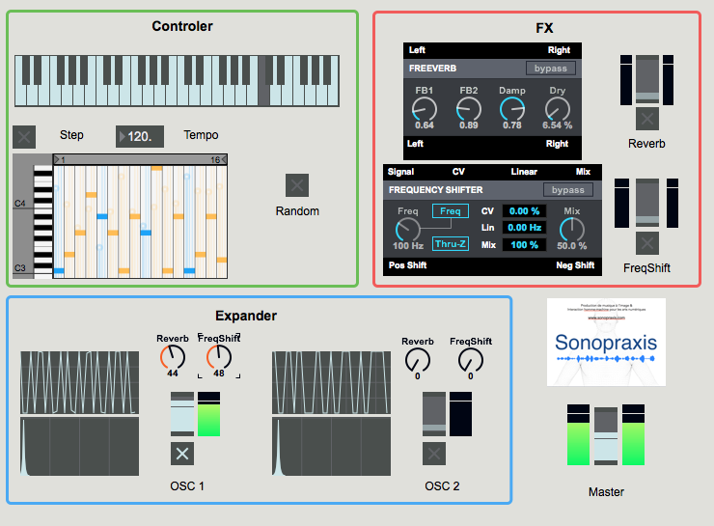
- Controler : voir pour une appli Android et iOS (Control). Appli → PureData. Si nok, contrôle à la souris + on ramène des nanokeyboard qu’on fera tourner.
- Expander deux OSC : ok
- 2 FX : ok
- IHM :
  - 4 On/Off (StepSeq / Random / OSC 1 et 2 On)
  - 1 switch (sélecteur effet)
  - 1 LED (info à trouver, intérêt : feedback utilisateur)
  - 4 Analogiques max : 3 volumes (2 OSC + Master) + 1 Send FX

___________________________________
2. Jour 2 : IHM - Arduino pour piloter PureData

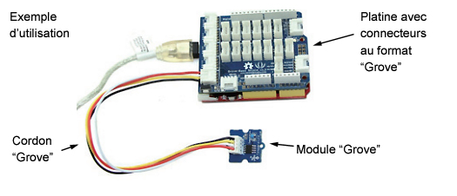
Nous proposons ici une solution « idéale » pour chaque poste de travail :
1. pas de soudure à réaliser
2. composants entièrement réutilisables grâce aux modules « Grove » ci-dessous (http://www.lextronic.fr/P19175-platine-grove---base-shield-v20.html)

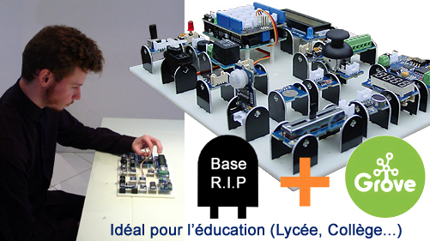
Besoins en composants (références et coûtsTTC issus de www.lextronic.fr) :
- 1 x Arduino Leonardo (A000057) - 19.94 € x 1
Pourquoi Arduino Leonardo vs Uno : Uno implique d’acheter un shield MIDI DIN, un câble MIDI DIN et un convertisseur DIN/USB
- 1 x Câble USB Micro (PAC610B007N) – 2.01 € x 1
- 4 x modules grove bouton poussoir (101020003) – 2.20 € x 4
- 3 x module grove potentiomètre rectiligne (101020036) – 6.59 € x 3
- 1 x module grove potentiomètre linéaire (101020017) – 3.14 € x 1
- 1 x platine grove – base shield v2.0 (103030000) – 9.73 € x 1
- 1 x module grove Led rouge (104030005) – 2.06 € x 1
- 1 x module grove interrupteur (101020004) – 3.26 € x 1
- 1 x Base pour support RIP (BASE-RIP) – 6 € x 1
- 1 x Cordons « grove » 4 pins – 30 cm, lot de 5 (110990040) – 3.04 €
Total : 77.75 €
Note :
1. il restera 1 E/S digitale et 4 sorties I2C . Cela signifie qu’on pourrait rajouter des capteurs de luminosité, couleur, IMU (Inertial Measurement Unit : compas, gyroscope, accéléromètre…)
2. Il sera possible de prendre des boutons/potentiomètres/LED/interrupteur sur base du matériel existant, disponible. Dans ce cas il sera nécessaire de souder.
3. La Base pour support RIP est utilisée pour réaliser un montage propre, et dans le cas de composants « grove » uniquement .
4. Si GO sur ce set et es choix technologiques (grove..), , Micro-sillon en achète un pour réaliser le développement qui sera reproduit par les étudiants.
______________________________

Jour 3 : Développement libre accompagné
Poursuite Arduino si nécessaire, et développement commun pour intégration d’autres capteurs disponibles sur place (Myo).
____________________

Besoins :
- 1 table, 2 chaises, 1 ordinateur par poste
- 1 connexion Internet
- Jour 3 : fer à souder, étain, pince coupante, fil.

